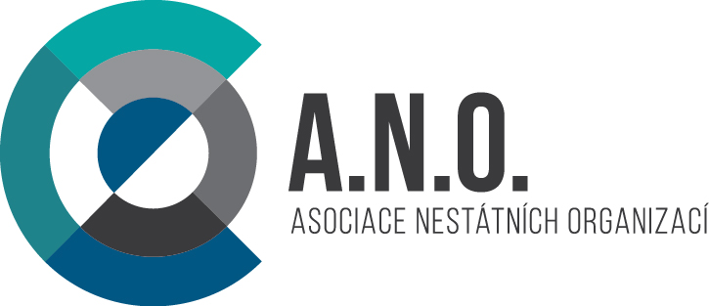

ČLENOVÉ sekce terapeutických komunit:
- TKDZ Advaita, Nová Ves (Advaita, z.ú. Liberec)
- TK Karlov, Karlov (Sananim, z.ú. Praha)
- TK Krok, Kyjov (Krok Kyjov, z.ú. Kyjov)
- TK Magdaléna, Včelník – Mníšek pod Brdy (Magdaléna, o.p.s. Mníšek pod Brdy)
- TK Němčice, Němčice (Sananim, z.ú. Praha)
- TK v Podcestném Mlýně, Dačice (Společnost Podané ruce, o.p.s. Brno)
- TK Renarkon, Čeladná-Podolánky (Renarkon, o.p.s. Ostrava)
- TK Sejřek, Sejřek (Kolpingovo dílo České republiky, z.s. Žďár nad Sázavou)
- TK WHITE LIGHT I, Mukařov (WHITE LIGHT I, z.ú. Ústí nad Labem)
- TK Vršíček, Plzeň (Středisko křesťanské pomoci Plzeň, církevní právnická osoba, Plzeň)

Hostující členové sekce:
- TK Fides, Bílá Voda (Psychiatrická nemocnice Marianny Oranžské, Bílá Voda)
- TK Fénix, Bílá Voda (Psychiatrická nemocnice Marianny Oranžské, Bílá Voda)
- TK Harmonie, Bílá Voda (Psychiatrická nemocnice Marianny Oranžské, Bílá Voda)
- TK TAO, Bílá Voda (Psychiatrická nemocnice Marianny Oranžské, Bílá Voda)
- TK Kaleidoskop, Solenice (Kaleidoskop – centrum terapie a vzdělávání, z.ú. Praha)

